Лабораторная работа № 8

Поиск файлов. Перенаправление ввода-вывода. Просмотр запущенных процессов

Павличенко Родион Андреевич

Содержание

# 1 Цель работы

Ознакомление с инструментами поиска файлов и фильтрации текстовых данных. Приобретение практических навыков: по управлению процессами (и заданиями), по проверке использования диска и обслуживанию файловых систем.

# 2 Выполнение лабораторной работы

Осуществим вход в систему, используя соответствующее имя пользователя. Запишим в файл file.txt названия файлов, содержащихся в каталоге /etc. Допишим в этот же файл названия файлов, содержащихся в домашнем каталоге.

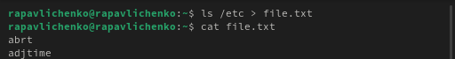

Рис. 1: Пункты 1 и 2

Пункты 1 и 2

Рис. 2: Пункты 1 и 2

Вывели имена всех файлов из file.txt, имеющих расширение .conf, после чего записали их в новый текстовой файл conf.txt.

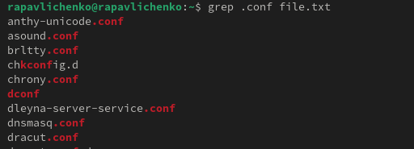

Рис. 3: Вывод файлов

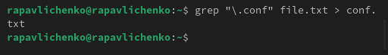

Рис. 4: Запись файлов

Найдем файлы, начинающиемя с “c”

Поиск файлов

Рис. 5: Поиск файлов

Найдем файлы, начинающиемя с “h”

Поиск файлов

Рис. 6: Поиск файлов

Запустили в фоновом режиме процесс, который будет записывать в файл ~/logfile файлы, имена которых начинаются с log. Удалили файл ~/logfile.

Работа с файлом logfile

Рис. 7: Работа с файлом logfile

Запустили из консоли в фоновом режиме редактор gedit и определение его id.

Запуск gedit 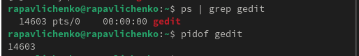

Прочли справку (man) команды kill, после чего использовали её для завершения процесса gedit.

Завершение процесса

Рис. 8: Завершение процесса

Выполнили команды df и du, предварительно получив более подробную информацию об этих командах, с помощью команды man.

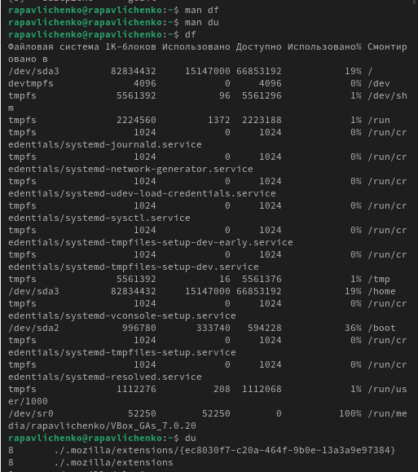

Рис. 9: Выполнение команд df и du

Выводим имена всех директорий

|  |
| --- |
| Выводим имена всех директорий |

Рис. 10: Выводим имена всех директорий

# 3 Контрольный вопросы

1. Существуют три основных потока ввода-вывода: стандартный ввод (stdin, дескриптор 0), стандартный вывод (stdout, дескриптор 1) и стандартный поток ошибок (stderr, дескриптор 2).
2. Операция > используется для перезаписи содержимого файла, тогда как >> добавляет данные в конец файла, не удаляя его текущее содержимое.
3. Конвейер (pipeline) – это способ передачи вывода одной команды в качестве ввода для другой с использованием символа |, что позволяет объединять несколько команд в цепочку обработки данных.
4. Процесс – это запущенный экземпляр программы с собственным адресным пространством и состоянием выполнения. Программа – это просто файл на диске, содержащий исполняемый код, а процесс является активным выполнением этой программы в памяти.
5. PID (Process ID) – уникальный идентификатор процесса в системе. GID (Group ID) – идентификатор группы пользователей, который определяет права доступа в многопользовательской системе.
6. Задачи – это процессы, выполняющиеся в фоновом или приостановленном режиме. Управление задачами осуществляется с помощью команды jobs, а также команд fg, bg и kill для возобновления или завершения задач.
7. Утилита top отображает динамическую информацию о запущенных процессах, загрузке процессора и потреблении памяти. htop – это более удобная и наглядная альтернатива top, предоставляющая цветовую разметку и возможность управления процессами с помощью клавиш.
8. Для поиска файлов используется команда find. Она позволяет искать файлы по имени, типу, размеру и другим параметрам. Примеры: find /home -name "file.txt", find /var -size +100M, find /etc -type d (поиск директорий).
9. Найти файл по его содержимому можно с помощью команды grep. Например, grep "поиск" /home/user/*.txt ищет слово “поиск” во всех .txt файлах в указанной директории.
10. Определить объем свободного места на диске можно с помощью команды df -h, которая показывает информацию в удобном для чтения формате.
11. Определить объем домашнего каталога можно с помощью команды du -sh ~/, которая выводит общий размер каталога в человекочитаемом формате.
12. Удалить зависший процесс можно с помощью команды kill PID, где PID – идентификатор процесса. Если процесс не завершается, можно использовать kill -9 PID для принудительного завершения.

# 4 Выводы

Мы ознакомились с инструментами поиска файлов и фильтрации текстовых данных. Приобрели практические навыки: по управлению процессами (и заданиями), по проверке использования диска и обслуживанию файловых систем.